EXOTIC GYM CENTER PLANNING
- Thu Thập Yêu Cầu
  - Về Trang Cho Khách Hàng
          - Quản Lý Tài Khoản
          - Kiểm Soát Gói Tập
          - Đăng ký PT
          - Nhận Thông Báo
  - Về Trang Lễ Tân
- Quản lý Khách
- Quản lý Checkin
- Quản Lý Hóa Đơn
  - Về Trang Admin
          - Dashboard
          - Quản Lý Gói Tập
          - Quản Lý Nhân Viên
          - Quản Lý PT
          - Tài Chính

- Phân Tích Chức Năng Hệ Thống
  - Về Trang Cho Khách Hàng
          - Quản Lý Tài Khoản:
Đăng ký / Đăng Nhập
Xem & cập nhật thông tin cá nhân
          - Kiểm Soát Gói Tập
Xem danh sách gói tập
Đăng ký / gia hạn gói
Xem lịch sử thanh toán
          - Đăng ký PT
Xem PT / Profile của PT
Đăng ký tư vấn PT
          - Nhận Thông Báo
Sắp hết hạn
Khuyến Mãi
Thông Báo Nghĩ Lễ

  - Về Trang Lễ Tân
- Quản lý Khách
Thêm khách mới
Cập nhật thông tin khách
Gia hạn / cộng ngày tập
Xem lại lịch sử đăng ký của khách
Cộng ngày hàng loạt (dịp lễ)
Bảo lưu ngày Tập
Xem học viên sắp hết hạn
- Quản lý Checkin
Xem Khách Vừa Checkin
- Quản Lý Hóa Đơn
Tạo Hóa Đơn
In Hóa Đơn
Xem Lại Lịch Sử Giao Dịch
          - Quản lý bài đăng
Xem / Sửa / Xóa bài đăng
  - Về Trang Admin
          - Dashboard
Tổng số hội viên
Hội viên còn hạn / hết hạn
Doanh thu hôm nay / tháng / năm
Lượt check-in hôm nay
          - Quản Lý Gói Tập
Thêm / sửa / xóa gói
Giá tiền
Thời hạn
          - Quản Lý Nhân Viên
Thêm / sửa / xóa nhân viên
          - Quản Lý PT
Thêm / sửa / xóa nhân viên
Xem lịch đăng ký tư vấn
          - Tài Chính
Báo cáo doanh thu
Doanh thu theo gói
Doanh thu theo nhân viên
          - Quản lý phản hồi
Xem phản hồi từ khách hàng

- Thiết kế Cơ Sở Dữ Liệu
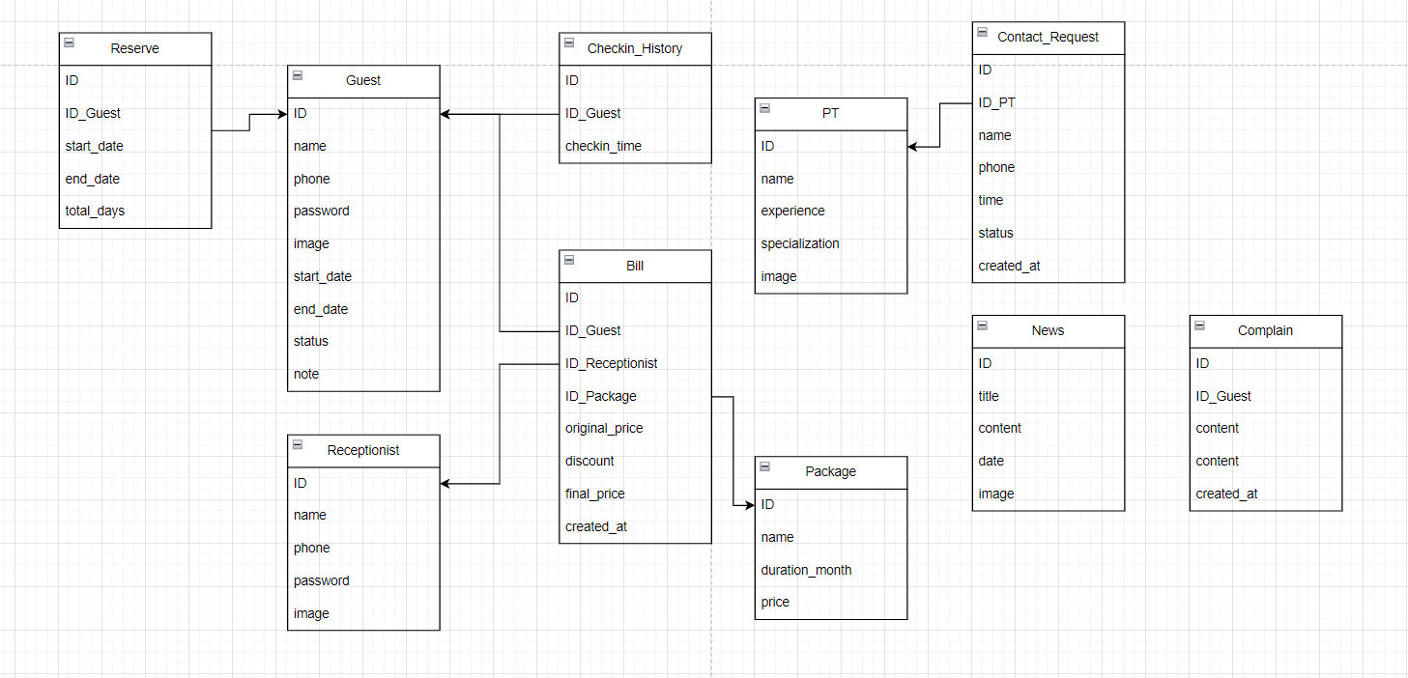
- Thiết kế Giao Diện Người Dùng
- Lập Trình Frontend
- Lập Trình Backend
- Kiểm Thử Hệ Thống
- Triển Khai

